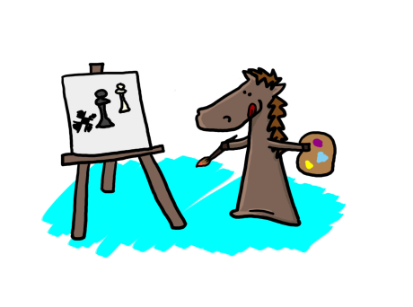
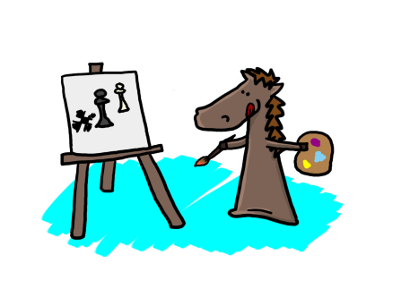
CLUB DE AJEDREZ “MAYA” PALENQUE
LECCIÓN 7 (PARTE 3)
TIPOS DE MATE
MATE DE BLACKBURNE
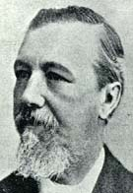

Joseph Henry Blackburne era temido por todos sus rivales, su estilo agresivo le proporcionaba victorias fuese cual fuese su rival. Con las piezas negras era un virtuoso, tal y como demuestra en esta combinación que ha pasado a la historia con su nombre:
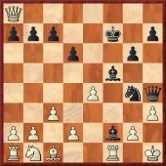
1...Dxh3+ 2.gxh3 Axe4++

